С 25 ноября будут внесены изменения в схему организации дорожного движения на ул. Республики
Изменения коснуться участка в районе дома №66 по ул. Республики, где будут установлены знаки "Остановка запрещена", «Работает эвакуатор», «Поворот налево запрещен» и «Зона действия».

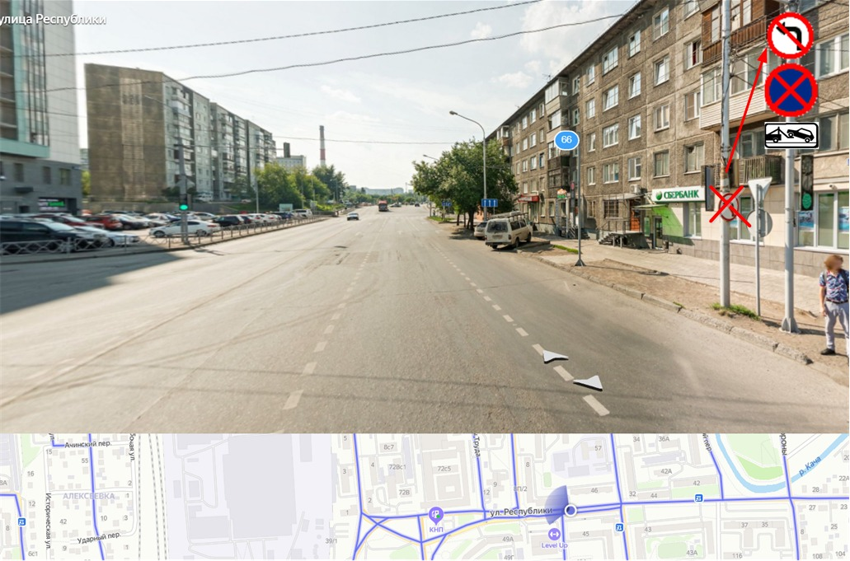
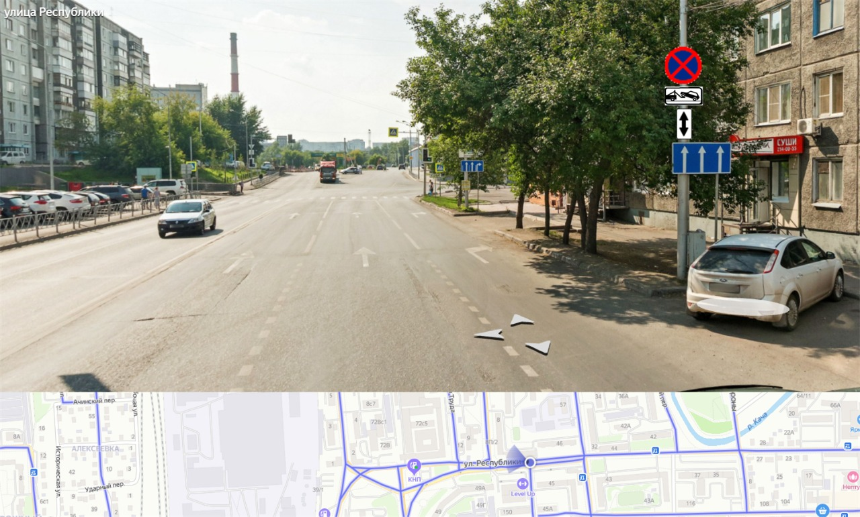
Такое решение было принято на основании решения рабочей группы в целях обеспечения безопасности дорожного движения. Ул. Республики, 66 - место концентрации ДТП по итогам 2019 года. Изменения будут введены с 25 ноября 2020 года на постоянной основе.

